江苏省高等学校
大学生创新创业训练计划项目申报表
（创新训练项目）

推荐学校： | （盖章）
项目名称： | 基于紫光云平台的  工业互联网APP开发
项目类型： | □ 重点项目  □ 一般项目   校企合作基金项目
所属一级学科名称： | 工 学
项目负责人： | 周宇航
联系电话： | 18913937686
指导教师： | 杨 洋
联系电话： | 13771900993
申报日期： | 2020年5月19日

江苏省教育厅 制
二○二○年三月
填表说明

一、申报表要按照要求逐项认真填写，填写内容必须实事求是表述准确严谨。空缺项要填“无”。
二、格式要求：表格中的字体采用小四号宋体，单倍行距；需签字部分由相关人员以黑色钢笔或签字笔签名。
三、项目类型为重点项目、一般项目和校企合作基金项目等。
四、项目来源：1. “A”为学生自主选题，来源于自己对课题的长期积累与兴趣；“B”为学生来源于教师科研项目选题；“C”为学生承担社会、企业委托项目选题。2. “来源项目名称”和“来源项目类别”栏限“B”和“C”的项目填写；“来源项目类别”栏填写“863项目”、“973项目”、“国家自然科学基金项目”、“省级自然科学基金项目”、“教师横向科研项目”、“企业委托项目”、“社会委托项目”以及其他项目标识。
五、表格栏高不够可增加。
六、填报者须注意页面的排版。

项目名称 |  |  |  |  | 基于紫光云平台的工业互联网APP开发
项目所属  一级学科 |  |  |  |  | 工学 |  |  |  |  |  |  | 项目所属  二级学科 |  |  |  | 计算机类
项目类型 |  |  |  |  | （ ）重点项目 （ ）一般项目 （√）校企合作基金项目
项目来源 |  |  |  |  | A |  | B | C |  | 来源项目名称 |  |  |  |  | 来源项目类别
 |  |  |  |  |  |  | √ |  |  | 基于紫光基础共性工业互联网平台试验测试环境建设 |  |  |  |  | 其他项目（2019年工信部工业互联网创新发展工程重大专项）
项目实施时间 |  |  |  |  | 起始时间：2020年6月 完成时间： 2022年5月
项  目  简  介  (限100字） |  | 本项目旨在开发基于紫光云平台的工业互联网App，面向以汽车工业领域为主的工业生产领域，运用SPC技术分析大数据平台中的汽车零部件工艺参数，以达到过程失控预警、提高过程能力的目的。
申请人或申请团队 |  | 姓名 |  |  |  | 年级 |  |  | 学号 |  | 所在院系/专业 |  |  |  | 联系电话 |  |  | QQ邮箱
申请人或申请团队 | 主  持  人 | 周宇航 |  |  |  | 2018 |  |  | 1827406021 |  | 计算机科学与技术学院/软件工程 |  |  |  | 18913937686 |  |  | 944676203@qq.com
申请人或申请团队 | 成  员 | 张浩 |  |  |  | 2017 |  |  | 1727406056 |  | 计算机科学与技术学院/软件工程 |  |  |  | 18896736979 |  |  | 2297618798@qq.com
申请人或申请团队 | 成  员 | 陈孜卓 |  |  |  | 2018 |  |  | 1827405007 |  | 计算机科学与技术学院/计算机科学与技术 |  |  |  | 18021612377 |  |  | 3528537606@qq.com
申请人或申请团队 | 成  员 | 刘博文 |  |  |  | 2018 |  |  | 1827406046 |  | 计算机科学与技术学院/软件工程 |  |  |  | 17701541681 |  |  | 2181259078@qq.com
申请人或申请团队 | 成  员 | 王越 |  |  |  | 2016 |  |  | 1627406008 |  | 计算机科学与技术学院/软件工程 |  |  |  | 13834631639 |  |  | 1005855495@qq.com
指 导 教 师 | 第一指导教师 |  |  | 姓名 |  | 杨洋 |  |  |  |  | 单位 |  |  | 苏州大学
指 导 教 师 |  |  |  | 年龄 |  | 39岁 |  |  |  |  | 专业技术职务 |  |  | 副教授
指 导 教 师 | 主要成果 |  |  |  |  | 主持国家自然科学基金1项，工信部工业互联网重大专项子课题1项，省高校自然科学基金1项，横向项目2项，主要参与国家自然基金项目3项。发表SCI源期刊论文10余篇，发明专利2项，软件著作权30余项。
指 导 教 师 | 第二指导教师 |  |  | 姓名 |  | 杜宇 |  |  |  |  | 单位 |  |  | 紫光云引擎科技(苏州)有限公司
指 导 教 师 |  |  |  | 年龄 |  | 35 |  |  |  |  | 专业技术职务 |  |  | 高级工程师 技术副总监
指 导 教 师 | 主要成果
一、申请理由（包括自身具备的知识条件、自己的特长、兴趣、已有的实践创新成果等）
项目组成员均为计算机科学与技术学院学生，熟悉多种计算机技术及其在实际生活场景中的运用，其中有成员在紫光平台做过工业互联网相关工作。成员们对工业互联网在未来的发展兴趣深厚，热爱并致力于将计算机技术应用到生活和生产实践中，使计算机技术从抽象的知识转变成实在的生产力，为国家的发展做出贡献。
二、项目方案
- 项目研究背景
1.1 国内外研究现状及研究意义
从国际来看，发达国家政府纷纷加快推进工业互联网建设。如美国在先进制造国家战略中，将工业互联网和工业互联网平台作为重点发展方向，德国工业 4.0 战略也将推进网络化制造作为核心。
从国内来看，工业互联网App 仍处于探索与起步阶段，尚未形成成熟的模式和统一的体系，市场对于工业互联网App的需求巨大。党中央国务院高度重视发展工业互联网，作出一系列战略部署。
工业互联网相关的App研究具有重大意义。当前全球第四次工业革命孕育兴起与我国制造业转型升级形成历史性交汇，而工业互联网通过实现人、机、物的全面互联，构建起全要素、全产业链、全价值链全面连接的新型工业生产制造和服务体系，将对未来工业发展产生全方位、深层次、革命性影响。
1.2 项目实际需求
在汽车的生产制造工业中，诸如油泵、变速器、刹车片、转向机等的汽车零部件生产是基础、冗繁而又关键的环节。汽车零部件作为汽车工业的基础，是支撑汽车工业持续健康发展的必要因素。生产过程中的产品质量问题是普遍存在又无法根除、亟需管控的，因此更需要一个健全有效的监控预警体系做支撑。
1.3 项目已有的基础
- 本项目已有基于Android的、运用SPC技术对产品质量进行监测的App雏形，已有SPC技术在汽车零部件生产领域的应用案例作为参考。
- 紫光工业互联网平台为项目提供了一系列接口及服务，本项目可参与到工业技术软件生态系统，通过共享交流获取最大效益。
1.4 尚缺少的条件及方法
汽车零部件制造企业的过程质量数据独立在各自的数据库，作用有限，需要有一个统一的SPC应用对海量工业数据进行收集、整理、计算和分析，从而释放出工业数据的巨大潜能。
在企业进货、仓储、制造、销售的过程链中，现有大多数工业应用仅关注单个过程，缺少质量过程控制与供应链和仓储管理的整合，未能提高企业过程链的整体效能。
- 项目研究目标及主要内容
2.1 项目研究目标
本项目的软件产品为基于国家工信部主导的紫光云引擎工业互联网平台开发出的辅助工业制造的“工业App”，符合中国制造2025的最新要求。进驻特定区域工业互联网平台将极大地提高本项目的效力，在汽车零部件制造领域，企业可将本项目质量过程控制App、仓储管理App、供应链管理App与工业互联网平台上其他相关应用结合，以质量过程控制为主，形成一个“供应链管理”→“仓储管理”→ “流水线产品各质量参数测量”→“物联网数据收集”→ “SPC实时过程监管与质量监控”→“SPC异常报告与追溯”→“仓储管理”→“供应链管理”的汽车零部件工业互联网过程链，助推汽车零部件制造工业的蓬勃发展，并有契机衍生出新的产业模式，为工业互联网领域注入新鲜血液。
2.2 项目研究主要内容
2.2.1 SPC技术的应用
​本项目旨在将SPC方法与计算机科学技术相结合，并运用到汽车零部件生产制造的过程中。在传统的零部件质量检测中，检测人员通常通过仪器量具或电、磁、声、光、热等物理量变化，对零部件产品的各项指标参数进行测量记录，排除低质产品及内部隐蔽缺陷产品。在此基础上，本项目将开发出一个基于B/S架构的简易实时SPC系统，涵盖SPC核心功能：数据增删改查、控制图绘制、异常报警、计算过程能力及性能指数、异常分析报告，从而实现对汽车零部件生产过程进行监管，以降低产品变异、改善产品品质、减少异常波动、追踪生产异常，便于企业对生产过程的实时管控，提高生产力、降低品质成本。
2.2.2 工业互联网平台数据对接
本项目系统将提供面向工业互联网平台的数据接口，将汽车零部件制造企业生产制造过程中产生的大量实用数据，如控制图、控制界限、生产制造工艺、产品制造参数标准、样本数据等等，经过数理分析、计算、提炼、整合，上传到工业互联网平台进行共享。
- 项目创新特色概述
- 本项目基于国家工信部主导的工业互联网平台，符合中国制造2025的最新要求。本项目分析得到的数据将上传到工业互联网平台的工业知识库进行共享，以促进企业工业制造标准化，为平台的大数据分析提供基础和数据来源。
- 本项目面向汽车零部件生产领域，将质量过程控制、仓储管理、供应链管理有机结合起来，将上下游信息整合到质量体系中，在工业互联网平台形成一个完整的过程链，为汽车零部件制造企业翘起效益杠杆。
- 本项目以汽车零部件生产制造工艺参数控制为核心，应用物联网、SPC技术、大数据技术对制造过程质量数据进行收集、监控和分析，及时报告异常事件，并提供异常分析报告功能，从而助力汽车零部件制造企业质量管理，提升企业效益。
- 项目研究技术路线
4.1 SPC介绍
SPC（Statistical Process Control，统计过程控制）是一种借助数理统计方法的过程控制工具。它对生产过程进行分析评价，根据反馈信息及时发现系统性因素出现的征兆，并采取措施消除其影响，使过程维持在仅受随机性因素影响的受控状态，以达到控制质量的目的。SPC技术在工业上应用已可踵武。目前，国内对于SPC应用于多品种、小批量生产研究颇多。
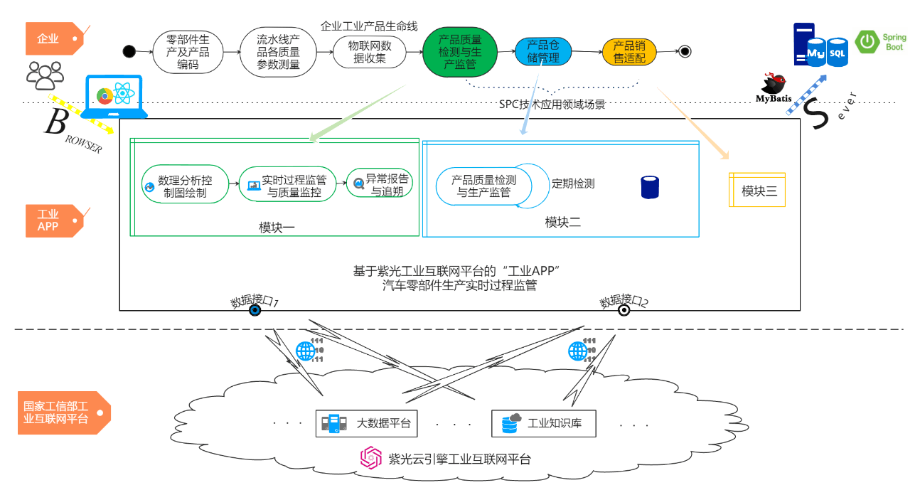
4.2 业务逻辑及技术栈
图表1项目业务逻辑及技术栈图示
此次项目将使用Java语言以及Java Web技术，利用MySql数据库开发，结合SpringBoot和Mybatis框架，通过B/S架构完成网页搭建，将汽车零部件生产过程控制为主、仓储管理和供应链管理等其它应用场景为辅开发相关应用。以汽车零部件管理为例，企业管理员（用户）可以将产品质量参数、供应商、检验工序、机台等相关信息录入系统，用以对异常结果进行统计分析，绘制控制图等。
网站可以通过SPC控制图绘制进行实时过程监管与质量监控，生成异常处理报告帮助企业处理异常。另外，网站还将提供符合紫光工业互联网平台标准的接口，将整合好的数据共享，也可以通过紫光的大数据平台、工业知识库中获取所需知识和数据，进行大数据分析和机器学习。
- 研究进度安排
- 准备阶段(2020年6月—2020年10月): SPC技术熟练掌握、工业应用领域调研、开发技术学习、与紫光工业互联网平台对接
- 实施阶段(2020年10月—2021年10月): 项目软件系统设计、建模、编码、测试等。
- 结项阶段(2021年10月—2022年5月): 交付项目软件系统，申请软件著作权；撰写开发报告。
- 项目组成员分工
组长 | 周宇航 | 分配任务，项目全过程参与，工作监督、整合、汇报
组员 | 张浩 | 领域场景调研，“工业互联网APP”设计建模
组员 | 陈孜卓 | 协助工作，项目系统实现
组员 | 刘博文 | 协助工作，项目系统实现
组员 | 王越 | 调研SPC技术并提供基于应用场景的Android系统参考
图表2 成员任务分配表
三、学校提供条件（包括项目开展所需的实验实训情况、配套经费、相关扶持政策等）
学校将根据项目需求开放相关实验室，并按照国家及省里政策给予配套经费支持。学校同时按相关政策给学院（部）计算业绩点。

四、预期成果
开发完成符合紫光平台要求的标准工业互联网APP 2-3个，并申请相关软件著作权；完成开发报告1篇。
五、经费预算
总经费（元） |  |  | 10000 |  |  |  |  | 财政拨款/企业资助（元） |  |  |  |  | 5000 |  |  |  | 学校拨款（元） |  | 5000
注：总经费、财政拨款、学校拨款按照规定金额填写，校企合作项目企业资助金额不少于5000元。
具体包括：
1、调研、差旅费；
2、用于项目研发的实验材料购置费等；
3、资料购置、打印、复印、印刷等费用；

经费支出明细为：测试费、印刷费及复印费、邮寄费及IP流量费、差旅费、实验材料费、专利申请费、版面费、图书购置费。
六、导师推荐意见
该小组多名同学从2019年进入我所在课题组，参与“工业互联网”相关项目的技术学习和开发，取得了一定的积累，并基于紫光云平台工信部重大项目，申报本次课题，具有重大应用价值和广阔市场前景。
签名：
年 月 日
七、院系推荐意见
同意推荐。

院系负责人签名： 学院盖章：

年 月 日

八、学校推荐意见：
同意推荐。

学校负责人签名： 学校公章

年 月 日

